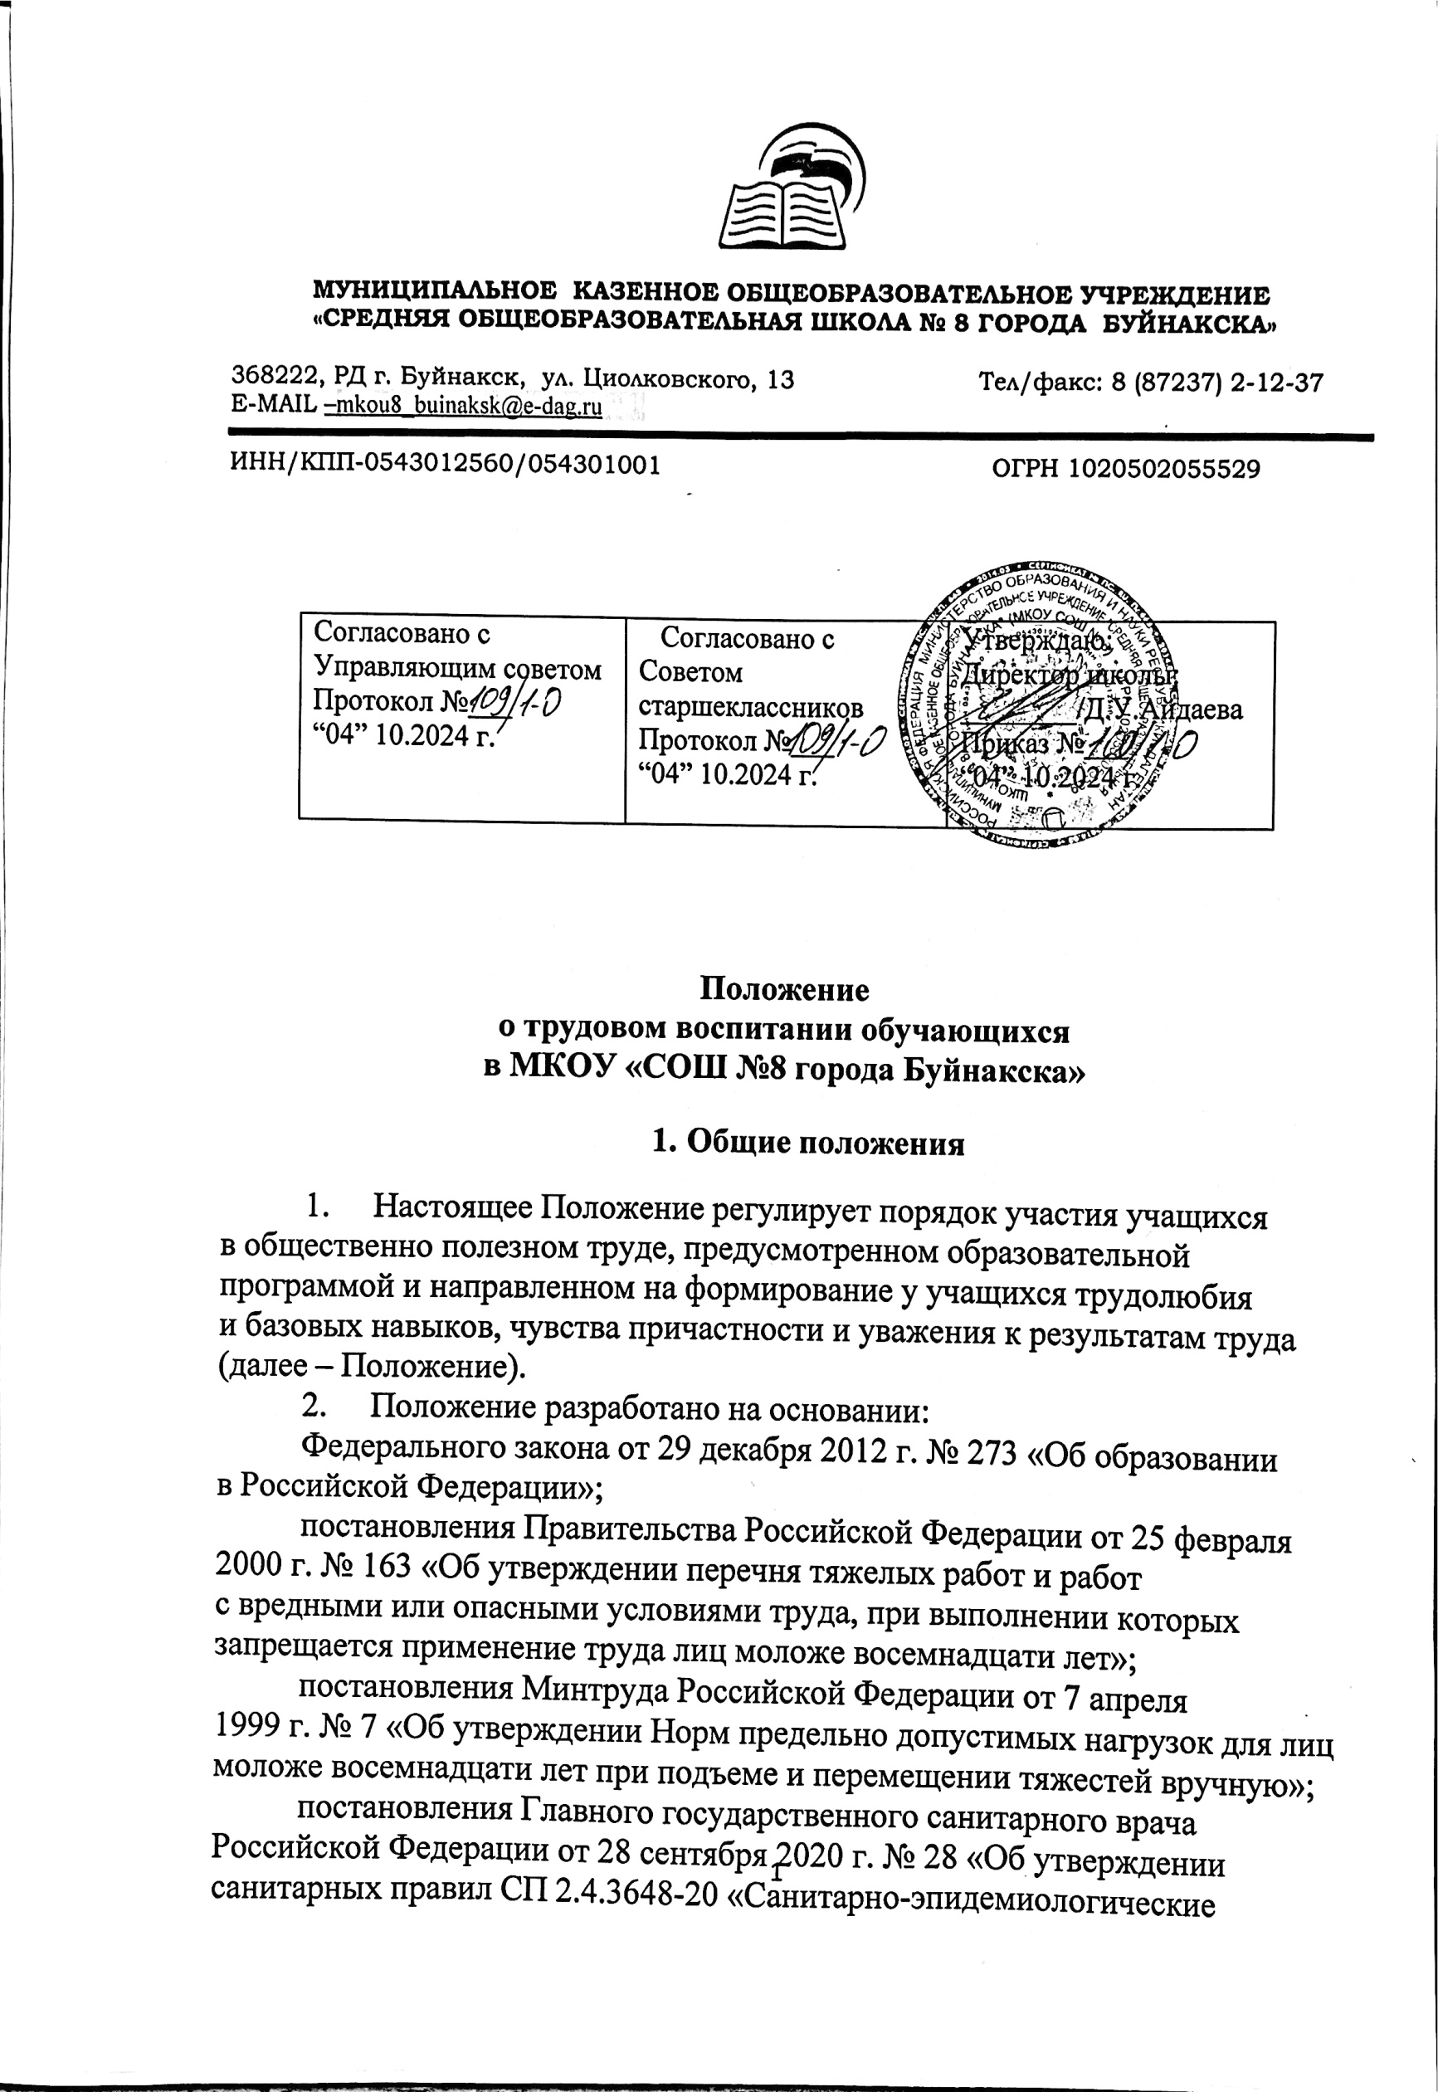

требования к организациям воспитания и обучения, отдыха и оздоровления детей и молодежи»;

письма Минобрнауки России от 30 марта 2017 г. № 08-621   
«О размещении методических рекомендаций на сайте» (вместе   
с «Методическими рекомендациями для общеобразовательных организаций   
в части определения видов трудовой деятельности обучающихся в рамках образовательной деятельности с учетом возрастных и психофизиологических особенностей обучающихся»);

Устава образовательной организации.

1. Общественно полезный труд учащихся учреждения организуется   
   в соответствии с планом работы учреждения и реализуется в течении учебного года во внеурочное время и каникулярный период.
2. Общественно полезный труд учащихся – составная часть   
   учебно-воспитательного процесса, способствующий личностному   
   и профессиональному становлению учащихся в условиях   
   современного обучения.

Его основными задачами являются:

формирование осознанной потребности в труде, заботливого   
и бережного отношения к природе;

формирование навыков коллективной деятельности;

воспитание трудовой и производственной дисциплины;

закрепление умений и навыков, знаний, получаемых в процессе трудового обучения, общеобразовательной подготовки;

оказание посильной помощи в благоустройстве территории школы;

самообслуживание по наведению чистоты и порядка в здании школы, классных кабинетах, пришкольной территории.

1. В течение учебного года организуется общественно полезный труд учащихся, с соблюдением санитарных норм, норм охраны труда и под присмотром ответственных лиц из сотрудников школы.
2. Привлечение учащихся к общественно-полезному труду осуществляется по заявлениям родителей (законных представителей) детей.

# Цели, задачи и принципы трудового воспитания учащихся

1. Цель трудового воспитания учащихся – формирование положительного отношения к труду, осознанной потребности трудиться   
   и подготовка учащихся к жизни в современном обществе.
2. Задачи трудового воспитания учащихся:
   1. Формирование предпосылок трудовой деятельности:

формирование трудовых навыков;

формирование компонентов деятельности;

формирование общественных мотивов;

* 1. Воспитание положительного отношения к труду взрослых:

формирование интереса к труду взрослых;

воспитание уважения к трудящемуся человеку, бережного отношения к результатам его труда;

формирование представлений о социальной значимости труда;

воспитание гуманного отношения к природе и человеку,   
к окружающему миру предметов и вещей;

развитие осмысленного желания и умения понимать и участвовать   
в целесообразном преобразовании мира;

воспитание стремления оказывать посильную помощь;

* 1. Воспитание личности учащихся:

создание необходимых условий для развития индивидуальности;

воспитание личностных качеств (самостоятельность, ответственность, инициативность, чувство долга);

воспитание трудолюбия (привычка к трудовому усилию, готовность включаться в труд);

воспитание положительных взаимоотношений между учащимися (дружба, взаимопомощь, забота о товарищах);

1. Трудовое воспитание учащихся основано на следующих принципах:

добровольность;

соответствие возрасту;

целесообразность;

безопасность;

активность.

# Виды трудовой деятельности

1. Для реализации постановленных задач учащимся могут быть предложены следующие виды деятельности:

дежурство по учреждению (организация порядка во время перемены);

дежурство в классе (уборка класса);

уборка территории образовательной организации;

работа на пришкольном участке;

участие в трудовых акциях;

работа в школьном трудовом отряде;

работа в лагерях дневного пребывания;

подготовка образовательной организации к новому учебному году.

# Работа учащихся в лагерях дневного пребывания

1. Лагерь с дневным пребыванием детей организуется в целях оздоровительной и образовательно-воспитательной деятельности в период каникул с обучающимися общеобразовательного учреждения с пребыванием в дневное время и обязательной организацией их питания.
2. Основные задачи лагеря:

содействовать укреплению физического и духовного здоровья детей через разнообразные активные формы организации досуга;

содействовать раскрытию потенциала детской общественной организации (отряда);

создавать оптимальные условия для расширения кругозора, культуры, организации активного отдыха, развития познавательных интересов, творческих способностей детей;

создание условий для формирования гуманистических отношений   
в детской среде.

1. К работе в лагерях дневного пребывания привлекаются учащиеся 9-х классов по их инициативе.

# Трудовая практика на пришкольном участке

1. На пришкольном участке для 1 – 9-х классов проводятся учебные   
   и практические занятия по природоведению, биологии, экологии, общественно-полезному труду, опытнической и природоохранной работе,   
   с целью воспитания у учащихся интереса к природе, экологии, ландшафтному дизайну, обеспечения тесной связи основ биологических   
   и сельскохозяйственных наук с трудом, выработки определенных трудовых умений и навыков.
2. Документация по организации работы на пришкольном участке:

План схема пришкольного участка;

План работы;

График летней работы учащихся;

1. Общее руководство работой на школьном участке осуществляет директор школы. Директор организует педагогическое руководство в течение всего года: материальное обеспечение работ на пришкольном участке, привлечение родителей для оказания помощи в благоустройстве   
   и выполнении работ на пришкольном участке.

Заместитель директора по административно-хозяйственной работе отвечает за своевременное обеспечение школьного участка инструментами, посевным и посадочным материалом, удобрениями, водой для полива растений, организует охрану школьного участка.

Педагогические работники, привлекаемые к руководству работой учащихся на пришкольном участке, обучают правильным приемам работы, обеспечивают соблюдение учащимися правил безопасности труда   
и санитарно-гигиенического режима.

# Безопасность труда учащихся

1. Директор образовательной организации, педагогические работники несут ответственность за безопасные условия труда учащихся   
   в строгом соответствии с правилами и нормами охраны труда, техники безопасности и производственной санитарии.
2. Учащиеся допускаются к трудовой деятельности после проведения с ними инструктажа по технике безопасности с регистрацией   
   в журнале установленной формы.
3. Запрещается привлечение учащихся к работам, противопоказанным их возрасту, опасным в эпидемиологическом отношении, в ночное время, в праздничные дни, а также с подъемом   
   и перемещением тяжестей свыше норм, установленных для подростков. Учащиеся могут привлекаться к труду не более 2 часов в день.
4. При несчастных случаях, происшедших с учащимися в процессе трудовой деятельности, им оказывается срочная медицинская помощь.   
   О несчастном случае следует незамедлительно сообщить дежурному администратору учреждения или лицу, ответственному за охрану труда   
   и технику безопасности. Организационно-технические причины несчастного случая должны быть немедленно устранены и приняты меры   
   к предотвращению подобных случаев в дальнейшем.
5. Контроль за обеспечением здоровых и безопасных условий трудовой деятельности учащихся осуществляет образовательная организация в лице директора.